Duinen 2:
Melding van bewoner van Duinen 2, 9991 Adegem
op 11 maart 2019, daags na de storm, wordt de brandweer en de groendienst gevraagd om dringend langs te gaan bij Duinen 2 met de melding dat de straatboom ter hoogte van bovenstaand adres dreigt om te vallen. Beide diensten werden gecontacteerd door de aangelande.
Gevolg: beide diensten zijn los van elkaar ter plaatse geweest en konden volgende vast stellen.
‘Straatboom verkeert in perfecte gezondheid, geen enkele stormschade was visueel waarneembaar.’
Aangelande meldt dat hij last ondevindt van de straatboom.
- Overhangende takken
- Bladval -> regengoten zitten verstopt in de herfst
Oorspronkelijke situtie:
- Hoekperceel met 3 straatbomen aan westelijke zijde en 1 boom aan de zuidkant
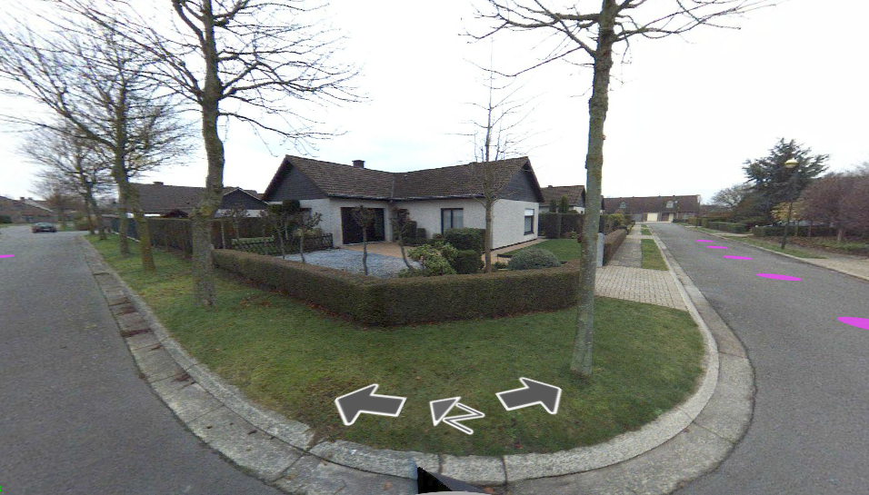
Foto dd. 30 nov. 2009
Huidige toestand:
- Straatbomen: type Veldesdoorn (stamomtrek 125cm naast de carport)

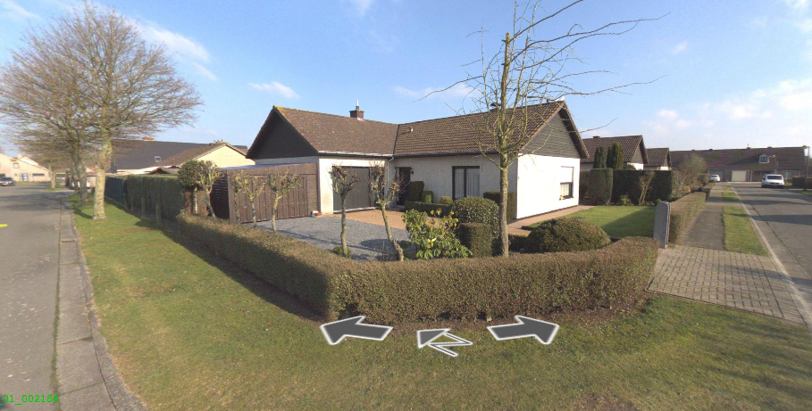
Foto dd. 2 febr. 2006
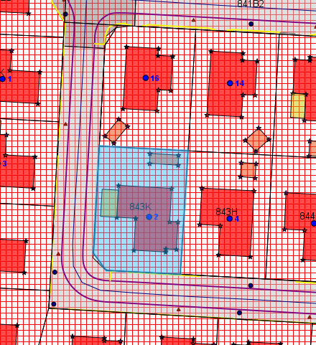
Grondplan van de wijk
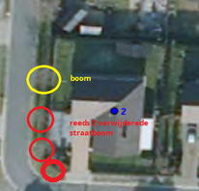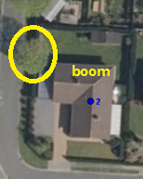
Luchtfoto 2014, 4 straatbomen luchtfoto 2016, 1 straatboom
Gevolgen:
Wanneer het college zal ingaan op deze vraag, dan zal van de andere bewoners van de wijk, ook de vraag komen om te rooien:
- Een 20-tal bomen resterende bomen dienen dan te worden verwijderd.

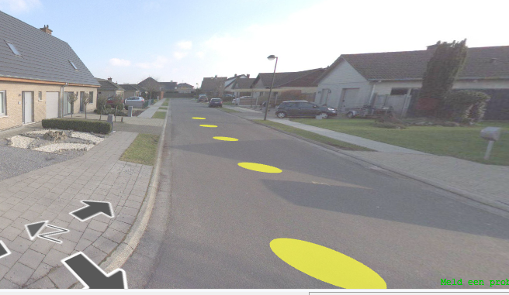
Zicht op deel Walland, zonder bomen
